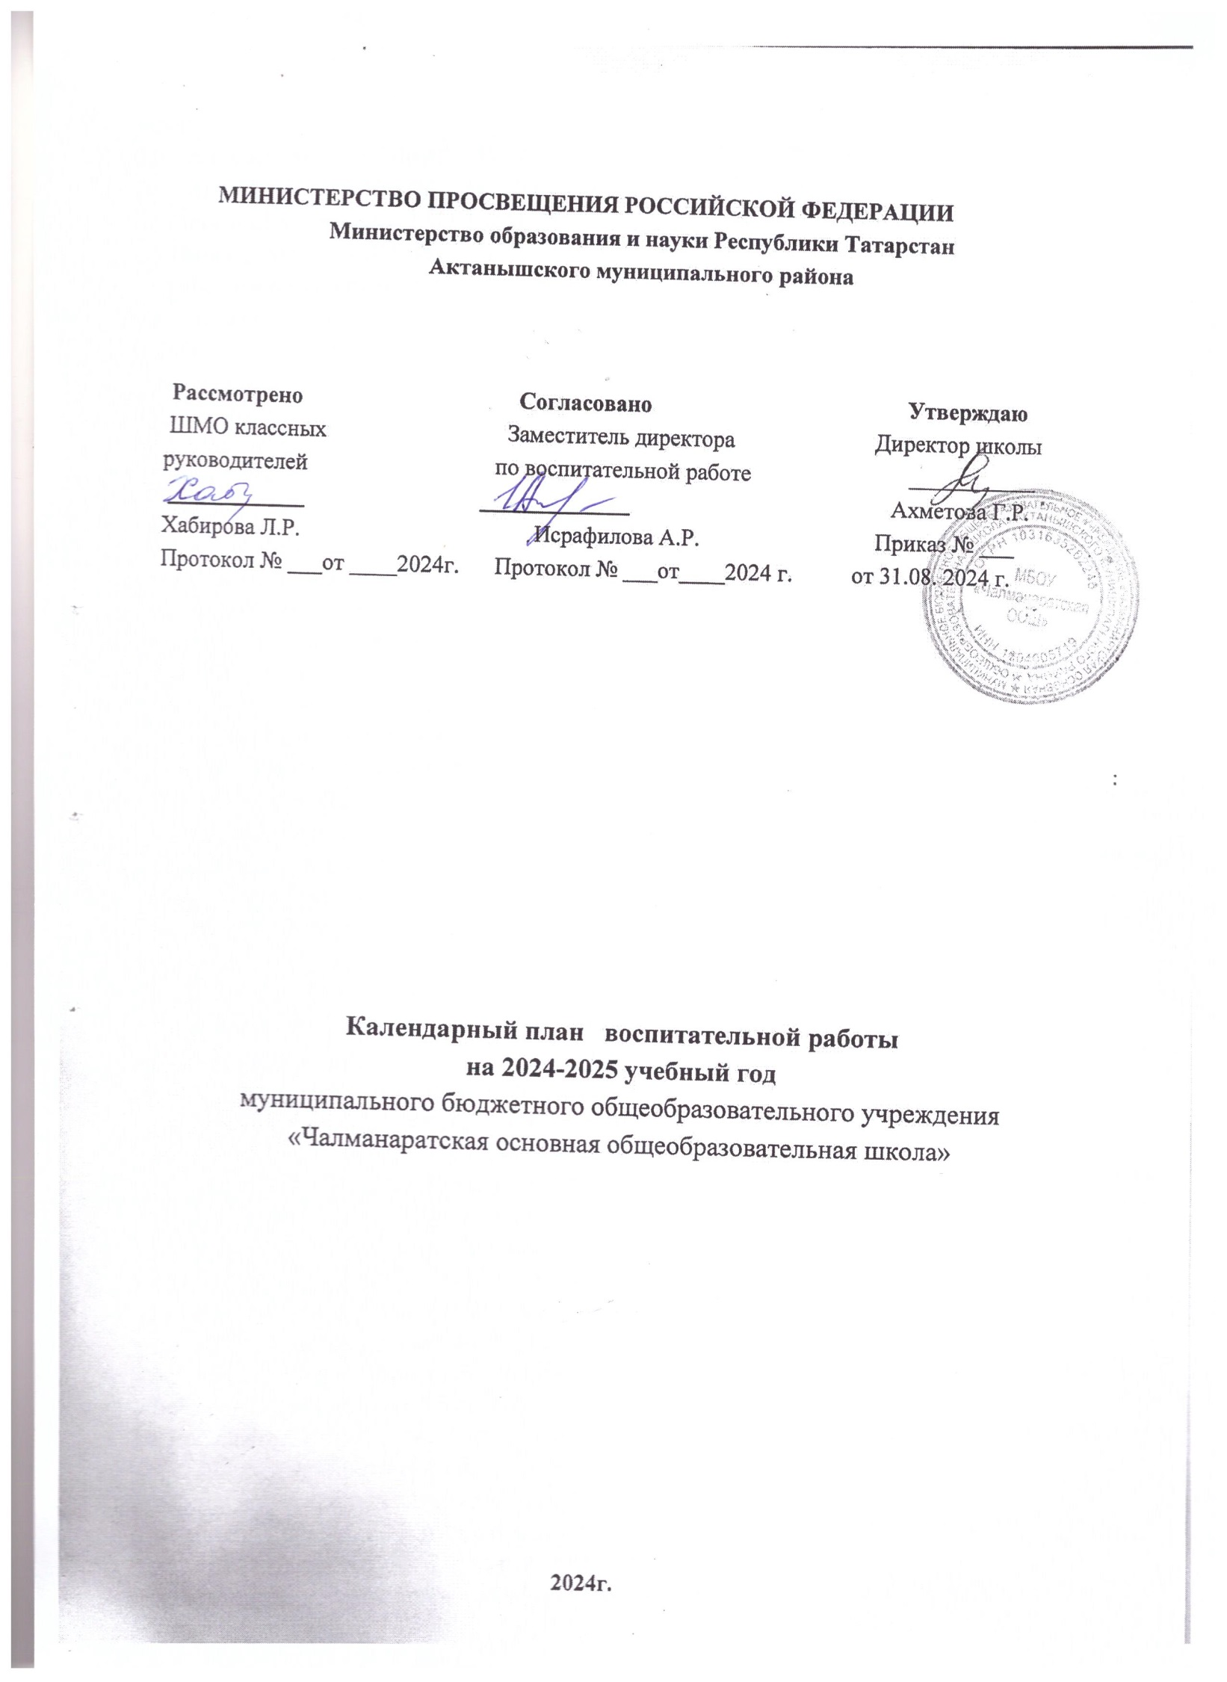

КАЛЕНДАРНЫЙ ПЛАН ВОСПИТАТЕЛЬНОЙРАБОТЫ
На 2024-2025 учебный год

№ | Дела, события, мероприятия | Классы | Сроки |  | Ответственные
1. Урочная деятельность
1 | Проведение тематических инструктажей в 1-9 классах в рамках воспитательных часов:  • по правилам пожарной безопасности;  • по правилам электробезопасности;  • по правилам дорожно-транспортной безопасности;  • по правилам безопасности на спортивной площадке;  • по правилам безопасности при обнаружении взрывчатых веществ  и подозрительных предметов;  • по правилам поведения в экстремальных ситуациях;  • по правилам безопасного поведения в дороге; | 1-4;  5; 7-9 | 1-14 сентября |  | учитель ОБЖ  классные руководители
2 | 3-сентября -День окончания Второй мировой войны.  30 сентября- День воссоединения Донецкой Народной Республики, Луганской Народной Республики, Запорожской области и Херсонской области с РФ | 5; 7-9 | сентябрь |  | учитель истории
3 | День защиты животных | 5; 7-9 | 4 октября |  | учитель биологии
4 | Всероссийский урок «День народного единства» | 5; 7-9 | ноябрь |  | классные руководители
5 | Кормушки для птиц | 1-7; 5; 7 | декабрь |  | учителя биологии и  классные руководители
6 | Интерактивные уроки родного татарского языка к Международному дню родного языка | 5; 7-9 | февраль |  | учителя татарского языка  ЗДВР
7 | Всероссийский открытый урок «ОБЖ» (приуроченный к празднованию Всемирного дня гражданской обороны) | 5; 7-9 | март |  | учитель ОБЖ,  ЗДВР
8 | Открытый урок «Мы- первые!» | 5; 7-9 | апрель |  | учитель физики
9 | Всероссийский физкультурно-оздоровительный комплекс «Готов к труду и обороне» (отдельные виды) | 1-4;  5; 7-9 | В течение года |  | учитель физической культуры
10 | 3 октября — 210 лет со дня рождения Михаила Юрьевича Лермонтова, русского писателя и поэта.  15 января - 230 лет со дня рождения Александра Сергеевича Грибоедова, поэта  17 (29) января - 165 лет со дня рождения Антона Павловича Чехова, русского писателя  6 марта - 210 лет со дня рождения Петра Павловича Ершова, писателя, педагога  25 апреля (7 мая) – 185 лет со дня рождения Петра Ильича Чайковского, русского композитора | 1-4;  5; 7-9 | В течение года |  | учителя русского языка и литературы
2. Внеурочная деятельность
1 | Разговор о важном | 1-4; 5; 7-9 | 1 раз в неделю |  | классные руководители
2 | Орлята России | 1-4 | 1раз в  неделю |  | классные руководители  1-4 кл
3 | Россия – мои горизонты | 7-9 | 1раз в неделю |  | классные руководители
3. Классное руководство
1 | Акция «Письмо любимому учителю» | 5; 7-9 | октябрь |  | классные руководители
2 | Празднование Дня Матери | 1-4; 5; 7-9 | ноябрь |  | классные руководители
3 | Новогодний праздник | 1-4; 5; 7-9 | декабрь |  | классные руководители
4 | Открытое мероприятие для старшего звена  «А ну ка, парни!». | 5; 7-9 | февраль |  | классные руководители  учитель ОБЖ ЗДВР
5 | День Защитника Отечества.  Классные часы «Отчизны верные сыны...» | 1-4;  5; 7-9 | февраль |  | классные руководители
6 | Трудовые десанты по уборке территории памятников | 5; 7-9 | февраль |  | классные руководители
7 | Последний звонок | 1-4;  5; 7-9 | май |  | классный руководитель 9класса
4. Основные школьные дела
1 | День знаний | 1-4; 5; 7-9 | 1 сентября |  | классный руководитель 1 кл
2 | День окончания Второй мировой войны, День солидарности в борьбе с терроризмом | 1-4; 5; 7-9 | 3 сентября |  | классные руководители
3 | Международный день распространения грамотности | 1-4; 5; 7-9 | 8 сентября |  | ЗДВР, классные руководители, детский актив
4 | Международный день памяти  жертв фашизма | 1-4; 5; 7-9 | 10  сентября |  | ЗДВР, классные руководи-тели, детский актив
5
6 | Международный день пожилых людей  Международный день музыки | 1-4; 5; 7-9 | 1октября |  | ЗДВР, классные руководители
7 | День защиты животных | 1-4; 5; 7-9 | 4 октября |  | детский актив, учитель биологии
8 | День Учителя | 1-4; 5; 7-9 | 5октября |  | ЗДВР, детский актив
9 | День отцав России | 1-4; 5; 7-9 | 3-е воскресенье октября |  | классные  руководители
10 | Международный день школьных библиотек | 1-4; 5; 7-9 | 25октября |  | библиотекарь
11 | Праздникосени | 5; 7-9 | октябрь |  | классныеруководители
12 | День народного единства | 1-4; 5; 7-9 | 4 ноября |  | учитель истории
13 | День памяти погибших при исполнении служебных обязанностей сотрудников органоввнутренних дел России | 1-4; 5; 7-9 | 8 ноября |  | ЗДВР, классные руководители
14 | День начала Нюрнбергского процесса | 1-4; 5; 7-9 | 20 ноября |  | учитель истории
15 | День материвРоссии | 1-4; 5; 7-9 | последнее воскресенье ноября |  | ЗДВР, классные руководители
16 | День Государственного герба  Российской Федерации | 1-4; 5; 7-9 | 30 ноября |  | учитель истории
17 | Декада инвалидов | 1-4; 5; 7-9 |  | 1-10  декабря | ЗДВР, классные руководители
18 | День математики | 1-4; 5; 7-9 |  | 1 декабря | учитель математики
19 | День неизвестного солдата | 1-4; 5; 7-9 |  | 3декабря | ЗДВР, классные  р уководители
20 | Битва за Москву Международный день добровольцев | 5; 7-9 |  | 5 декабря | учитель истории
21 | Международный день художника | 1-4; 5; 7-8 |  | 8 декабря | учитель ИЗО
22 | День Героев Отечества | 1-4; 5; 7-9 |  | 9 декабря | учитель истории
23 | День прав человека (10 декабрь)  День Конституции РФ | 5; 7-9 |  | 12 декабря | учитель истории
24 | День принятия Федеральных конституционных законов о Государственных символах Российской Федерации  День спасателя РФ (27 декабря) | 5; 7-9 |  | 25декабря | учитель истории
25 | Новогодний карнавал | 1-4; 5; 7-9 |  | декабрь | классные руководители
26 | День российского студента | 1-4; 5; 7-9 |  | 25января | ЗДВР
27 | День снятия блокады Ленинграда, День памяти жертв Холокоста | 1-4; 5; 7-9 |  | 27января | учитель истории
28 | День воинской славы России | 1-4; 5; 7-9 |  | 2 февраля | учитель истории
29 | День российской науки | 1-4; 5; 7-9 |  | 8 февраля | учителя математики, истории
30 | День книгодарения | 1-4; 5; 7-9 |  | 14 февраля | библиотекарь
31 | День памяти воинов-интернационалистов | 1-4; 5; 7-9 |  | 15 февраля | учитель ОБЖ
32 | Международный день родного языка | 1-4; 5; 7-9 |  | 21 февраля | учителя татарского, русского, английского языка
33 | День защитникаОтечества | 1-4; 5; 7-9 |  | 23 февраля | учитель ОБЗР
34 | Международныйженскийдень | 1-4; 5; 7-9 |  | 8 марта | классные руководители,  учитель музыки
35 | День воссоединения Крыма с Россией | 8-9 |  | 18 марта | учитель истории
36 | Всемирный день поэзии | 5; 7-9 |  | 21 марта | библиотекарь
37 | Час Земли | 1-4; 5; 7-9 |  | 25 марта | учитель биологии
38 | Всемирный день театра | 1-4; 5; 7-9 |  | 27 марта | ЗДВР
39 | Всемирный день здоровья | 1-4; 5; 7-9 |  | 7 апреля | учитель физкультуры
40 | День космонавтики | 1-4; 5; 7-9 |  | 12 апреля | учитель физики
41 | День памяти о геноциде советского народа нацистами и их пособниками в годы ВОВ | 1-4; 5; 7-9 |  | 19 апреля | учитель истории
42 | Международный день Матери- Земли | 1-4; 5; 7-9 |  | 22 апреля | ЗДВР, классные  руководители
43 | День российского Парламентаризма | 5; 7-9 |  | 27апреля | учитель обществознания
44 | Праздник Весны и Труда | 1-4; 5; 7-9 |  | 1мая | ЗДВР, классные  руководители
45 | День Победы | 1-4; 5; 7-9 |  | 9 мая | классные руководители
46 | Международный день музеев | 1-4; 5; 7-9 |  | 18мая | учитель истории
47 | День детских общественных организаций России | 5; 7-9 |  | 19мая | ЗДВР, классные  руководители
48 | День славянской письменности и  культуры | 1-4; 5; 7-9 |  | 24мая | учитель истории
5. Внешкольные мероприятия
1 | Экскурсии, походы выходного дня  –литературные, исторические, экологические, экспедиции, слетыит.п., в том числе организуемые с привлечением представителей родительской общественности. | 1-4; 5; 7-9 | В течениегода |  | ЗДВР, классные  руководители, родители
6. Организация предметно-пространственной среды
1 | Благоустройство классных кабинетов, оформление классных уголков, отражающих жизнь класса | 1-4; 5; 7-9 | В течение года |  | классные руководители
3 | Тематические выставки-галереи  рисунков, плакатов | 1-4; 5; 7-9 | Втечение  года |  | классный руководитель,  учитель ИЗО
4 | Организация выставок, посвященные памятным датам, юбилеям известных и успешных людей страны | 1-4; 5; 7-9 | В течение года |  | классные руководители,  библиотекарь
5 | Участие в мероприятиях поблагоустройству школьной территории (высадка цветов, уборка территории, парков,пришкольного участка) | 1-4; 5; 7-9 | В течение года |  | классные  руководители
7.Взаимодействие сродителями
1 | Индивидуальные консультации для родителей | 1-4; 5; 7-9 | По необходимости |  | классные руководители инспектор ПДН администрация педагоги
2 | Социальный паспорт школы | 1-9 | сентябрь |  | классные руководители
3 | Круглый стол «Вопросы воспитания» | 1-4; 5; 7-9 | 1раз в  четверть |  | классные руководители,  родители, ЗДВР
5 | Тематические праздники | 1-4; 5; 7-9 | в течение  года |  | классные руководители,  родители
7 | Родительские собрания | 1-4; 5; 7-9 | 1раз в  четверть |  | классные руководители
8 | Общешкольные родительские собрания | 1-4; 5; 7-9 | 2 раза в год |  | Администрация школы
8. Самоуправление
1 | Выборы школьного Лидера | 7-9 | сентябрь |  | ЗДВР
2 | «День самоуправления» | 8-9 | октябрь |  | ЗДВР
3 | Занятия и мероприятия с обучающимися ученического самоуправления в рамках деятельности «Движение Первых» | 5; 7-9 | в течение года |  | ЗДВР, классные руководители
4 | Организация шефской работы (пожилые люди, ветераны, инвалиды) | 1-4; 5; 7-9 | в течение года |  | ЗДВР, классные руководители, учащиеся
9. Профилактика и безопасность
1 | Совет профилактики | 1-4; 5; 7-9 | раз в четверть |  | ЗДВР
2 | Встречи с инспекторами ПДН, сотрудниками МВД | 1-4; 5; 7-9 | в течение года |  | ЗДВР, классные руководители
3 | Конкурс «Безопасное колесо» | 4-5 | апрель |  | учитель физкультуры  руководитель ЮИД
4 | «Безопасные каникулы» | 1-4; 5; 7-9 | май |  | ЗДВР, классные руководители
5 | Проведение инструктажей оправилах поведения вобщественных местах, в местахбольшогоскоплениялюдей, массовыхмероприятиях,во время каникул. | 1-4; 5; 7-9 | Раз в четверть |  | ЗДВР, классные руководители
10. Социальное партнёрство
1 | «Здоровое поколение» цикл бесед  проздоровье, гигиену | 1-4; 5; 7-9 | в течение  года |  | ЗДВР,  фельдшер
2 | Посещениекружковв ДЮСШ | 1-4; 5; 7-9 | в течение  года |  | классные руководители
3 | Посещение мероприятий в  сельской библиотеке | 1-4; 5; 7-9 | в течение  года |  | классные руководители,  библиотекарь
11. Профориентация
1 | Внеурочная работа «Россия– мои  горизонты» | 7-9 | в течение  года |  | классные руководители
2 | Посещение предприятий района по программе Пушкинсой карты | 7-9 | в течение  года |  | классные руководители
3 | Встречи со студентами различный  ВУЗов и ССУЗов | 8-9 | в течение  года |  | классные руководители
4 | Анкетирование школьников | 8-9 | март |  | классныеруководители

Перечень основных государственных и народных праздников, памятных дат в календарном плане воспитательной работы.
2024 год -Год семьи, 225 лет со дня рождения А.С. Пушкина
2025 год –80-летие Победы в Великой Отечественной войне 1941-1945 годов

Сентябрь:  -1 сентября: День знаний;  -3 сентября: День окончания Второй мировой войны;  День солидарности в борьбе с терроризмом;  -8 сентября: Международный день распространения грамотности;  -10 сентября: Международный день памяти жертв фашизма;  -11 сентября: День специалиста органов воспитательной работы (офицер-воспитатель);  -21 сентября: День зарождения российской государственности (приурочен к открытию памятника «Тысячелетие России» в Великом Новгороде императором Александром II 21сентября 1862г.)  -27 сентября: День работника дошкольного образования, Всемирный день туризма  -30 сентября: День воссоединения Донецкой Народной Республики, Луганской Народной Республики, Запорожской области и Херсонской области с Российской Федерацией  Октябрь:  -1 октября: Международный день пожилых людей; Международный день музыки;  -2 октября: Международный день социального педагога;  -4 октября: День защиты животных;  -5 октября: День Учителя;  -20 октября (третье воскресенье октября): День отца;  -25октября: Международный день школьных библиотек;  Ноябрь:  -4 ноября: День народного единства;  -10 ноября: День сотрудников органов внутренних дел Российской Федерации;  -20 ноября: День начала Нюрнбергского процесса;  -24 ноября(последнее воскресенье ноября): День матери в России;  -30 ноября: День Государственного герба Российской Федерации.  Декабрь:  -1 декабря: День математика;  -3 декабря: День неизвестного солдата; Международный день инвалидов;  -5 декабря: Битва за Москву в период ВОВ 1941-1945 гг.;  Международный день добровольцев;  -9 декабря: День Героев Отечества;  -10 декабря: День прав человека;  -12 декабря: День Конституции Российской Федерации;  -27 декабря: День спасателя Российской Федерации.  Январь:  -1 января: Новый год;  -7 января: Рождество Христово; | -25 января: День российского студенчества;  -26 января: Международный день без Интернета;  -27 января: День освобождения Ленинграда от фашистской блокады;  День освобождения Красной армией крупнейшего «лагеря смерти» Аушвиц- Биркенау (Освенцима) –День памяти жертв Холокоста.  Февраль:  -2 февраля: День воинской славы России;  -7 февраля: Всемирный день балета;  -8 февраля: День российской науки;  -14 февраля: День книгодарения;  -15 февраля: День памяти воинов-интернационалистов;  -21 февраля: Международный день родного языка;  -23 февраля: День защитника Отечества.  Март:  -8 марта: Международный женский день;  -18 марта: День воссоединения Крыма с Россией;  -21 марта: Всемирный день поэзии;  -25 марта: час Земли;  -27 марта: Всемирный день театра.  Апрель:  -7 апреля: Всемирный день здоровья;  -12 апреля: День космонавтики;  -19 апреля: День памяти о геноциде советского народа нацистами и их пособниками в годы Великой Отечественной войны;  -22 апреля: Международный день Матери-Земли;  -27 апреля: День российского парламентаризма.  Май:  -1 мая: Праздник Весны и Труда;  -9 мая: День Победы;  -18 мая: Международный день музеев;  -19 мая: День детских общественных организаций России;  -24 мая: День славянской письменности и культуры.  Июнь:  -1 июня: Международный день защиты детей;  -5 июня: День эколога;  -6 июня: День русского языка;  -12 июня: День России;  -22 июня: День памяти и скорби;  -27 июня: День молодежи.  Июль:  -8 июля: День семьи, любви и верности;  -27июля(последнее воскресенье июля): День военно-морского флота.  Август:  -9 августа: День физкультурника;  -22 августа: День Государственного флага Российской Федерации;  -25 августа: День воинской славы России;  -27 августа: День российского кино.

